Dragi roditelji!
Danas (28.4. 2020.) je Međunarodni dan društvenih igara!

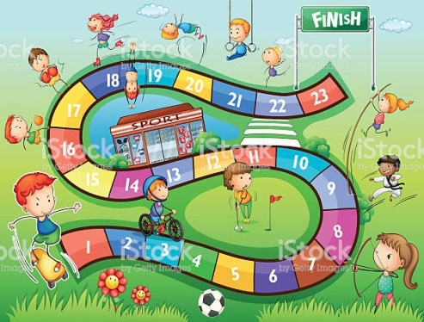

Učenici neka na bijelom papiru ( format A 4 ) nacrtaju flomasterima svoju najdražu društvenu igru.
*tko od učenika želi može u nekoliko rečenica napisati – kake se zove igra ,s kime se igraju, kada , kako se tada osjećaju…

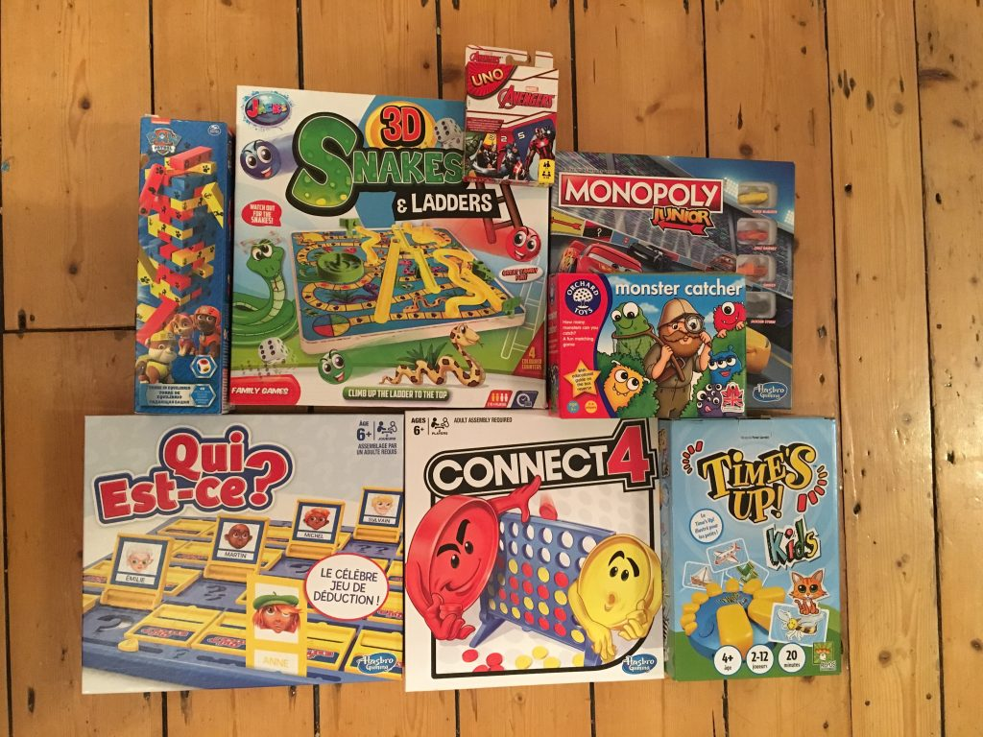

Uživajte svi zajedno u igri i zajedničkom druženju!

